千葉演習林 ボランティア会
Ａｂｉｅｓ 通信 （No.83） 2020. 3. 5

もくじ
１．2月度 Abiesボランティア活動
〈森林博物資料館 一般公開 案内〉

2月度 Abiesボランティア活動
〈森林博物資料館 一般公開 案内〉
石川 輝雄
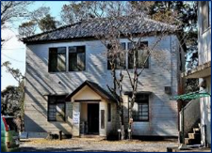
2020（令和2）年2月3日（月）に清澄地区にある森林博物資料館の一般公開がおこなわれ、根上夫婦、神子夫婦、藤田（貴）+弟さん、岩崎夫婦、石川（輝）、中野さんの合計10名が参加しました。演習林職員は三次さんが対応されました。
数年来、この森林博物資料館の案内役は岩崎会長と石川（輝）の2名で行ってきました。今年、10名の多くの方が参加されたのには訳があります。
Abies事務局としてはそのようなつもりはなかったのですが、今まで「案内役としてご参加ください」と言うような内容で募集がなされてきました。
森林博物資料館
今年は内容を変えて「岩崎会長と石川（輝）が案内役をするので他のAbies会員の皆さんは勉強のつもりで来てください」と声をかけました。その結果、多くの参加をいただきました。
多くの参加者があるということは会が活性化する基本であり、事務局の喜びでもあります。Abies会員相互の自主勉強会という意味で十分に目的を達したと思われます。
それに対して来館者は9名と去年の17名に比べてちょっと寂しい結果となりました。来館者を増やすためには案内の看板の工夫が必要かなと思います。例えば興味を引きそうな展示物の写真を載せたり、無料であることの表示などを入れてみてはいかがと思いました。
開館前に三次さんより、千葉演習林の台風・大雨被害の現況について説明がありました。復旧しているのは、清澄作業所と清澄寺の周囲だけとのことで、郷台の春の一般公開は見通しが立たない状況とのことです。
岩崎会長より、「タイミンタチバナ」を清澄作業所周囲の樹木リストに載せる（木を植える）準備が整ったので、これを植えるタイミングに合わせて、近々に樹木観察会を行いたいとの紹介がありました。
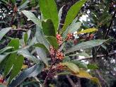
併せて、この時にお客さんを案内する新たな標準コースを決めることが出来たら良いのではないかと思います。
この森林博物資料館の一般公開は、清澄寺の節分の日に合わせて毎年同日におこなわれています。今まで、清澄寺の豆まきに一度も行ったことがないので、開館前に今年こそはと思って出かけましたが、途中で時間切れとなり引き返しました。来年こそはと思います。
タイミンタチバナ
来館者こそ少なかったものの、久しぶりに会った方や、新人会員の相互の交流会となり、充実した気持ちで帰路につきました。
以 上

＊Abiesに入会された中野さんに感想を書いてもらいましたので続けて掲載します。

森林博物資料館一般公開サポートに参加して
中野 浩
2月3日（月）の午前10時10分に清澄地区にある森林資料博物館に到着しました。
三次さんをはじめ演習林の職員の方が案内板などの準備をされていましたので、挨拶した後に清澄寺に参拝してきました。
お寺の境内にはたくさんの人びとが節分会を目当てに集まっていました。
午前11時に集合の後、来館者がまだ見えない内に石川（輝）さんから展示資料の説明を受けました。案内役は三次さん、岩崎会長、石川（輝）さんにおまかせして、じっくりと資料を観察することができました。
なかでも、2階に展示してある昔の材木を伐りだしたり、運搬したり、祀り事を行う絵巻に興味を持ちました。
絵の中で面白かったのは、「修羅之圖」・「簗之圖」・「算盤之圖」などで、その内、修羅の意味を広辞苑で調べてみました。〝しゅら〟または〝すら〟と読み
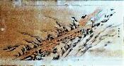
①阿修羅（あしゅら）の略、②あらそい。闘争。③インドの酒の一種。
④（修羅が帝釈(大石)を動かす意からという）
＊滑道（かつどう）の一種。丸太を溝状または枕木状にならべるなどして、その上を大石・船などが滑るようにしたもの。
＊大石や木材などをのせて運ぶ、そり状の道具。「修羅船」「修羅車」
修羅の図
この絵の題名は④の意味に該当し、〝大石〟が〝大木〟に置きかわったのでしょう。

参加者へのお土産用にと、岩崎会長はどんぐりのストラップ、根上さんはきれいな貝殻を持参されました。
昼休みに石川さんから清澄作業所まわりの植物を案内していただきました。コショウノキは開花し、カタヒバやツゲの葉の色づきがきれいでした。15時に無事終了しました。
最後に、久しぶりにAbies会員の皆様にお会いできたことをうれしく思いました。
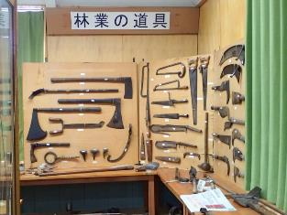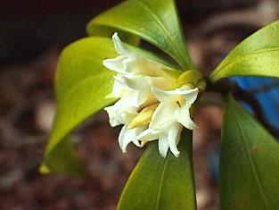
展示してある道具 コショウノキの花
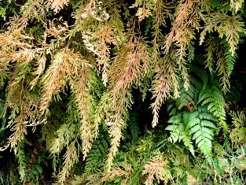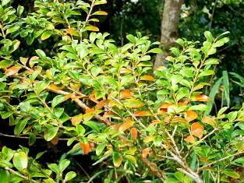
カタヒバ ツゲ

以 上

=========================================================================================
千葉演習林ボランティア会 Abies 通信 No.83
〒292-0041 千葉県木更津市清見台東3-29-15 岩崎寿一

